17 и 19 мая состоятся контрольные уроки, они будут только устными. Быть всем обязательно! На неделе с 23 по 28 мая я буду занята в комиссии на выпускных экзаменах, поэтому наших уроков по обычному расписанию 24 и 26 мая не будет.

По необходимости на неделе с 23 по 28 мая буду приглашать ребят индивидуально (если спорная оценка или не все сдано, или оценок мало). Но нам всем нужно постараться все завершить на предстоящей неделе, 17 и 19 мая, во время уроков по обычному расписанию.

Задание отправляла на прошлой неделе, дублирую его еще раз.

1. Тональности с 3 и 4 знаками (# и бемолями): Ля мажор - фа# минор, Ми-бемоль мажор - до минор; Ми мажор - до# минор, Ля-бемоль мажор - фа минор.

Петь и играть во всех этих тональностях:

- 3 вида мажора и минора

- Главные трезвучия (Т53, S53, D53) и их обращения, знать ступеневый состав главных трезвучий и их обращений.

- D7 с разрешением - нотами, ступенями, попевка.

- МVII7 и УмVII7 с разрешением - нотами, ступенями, попевка.

- Тритоны в натуральном и гармоническом виде мажора и минора, с разрешением - нотами, ступенями, попевка (про винегрет) в мажорном и минорном варианте.

2. Знать все правила, касающиеся перечисленных в 1 задании элементов:

- как и какие ступени изменяются в гармоническом и мелодическом виде мажора и минора,

- ступеневый состав главных трезвучий и их обращений,

- ступеневый состав вводных септаккордов, D7 и правила их разрешения,

- тритоны в натуральном и гармоническом виде мажора и минора - ступени, на которых они строятся, правила их обращения и разрешения.

3. Играть и петь (нотами, ступенями) три аккордовые последовательности с предыдущих уроков в этих тональностях:

Т53 - S64 - T53 - D6 - T53

T53 - D6 - T53 - D64 - T6 - T64 - D7 - T3

T6 - S53 - T6 - T64 - S6 - D7 - T3

4. Выучить наизусть NN 360 и 366. Петь наизусть, дирижируя левой рукой и исполняя ритм правой рукой. Исполнение номера на контрольном уроке будет как на академическом концерте. Поем только один раз.

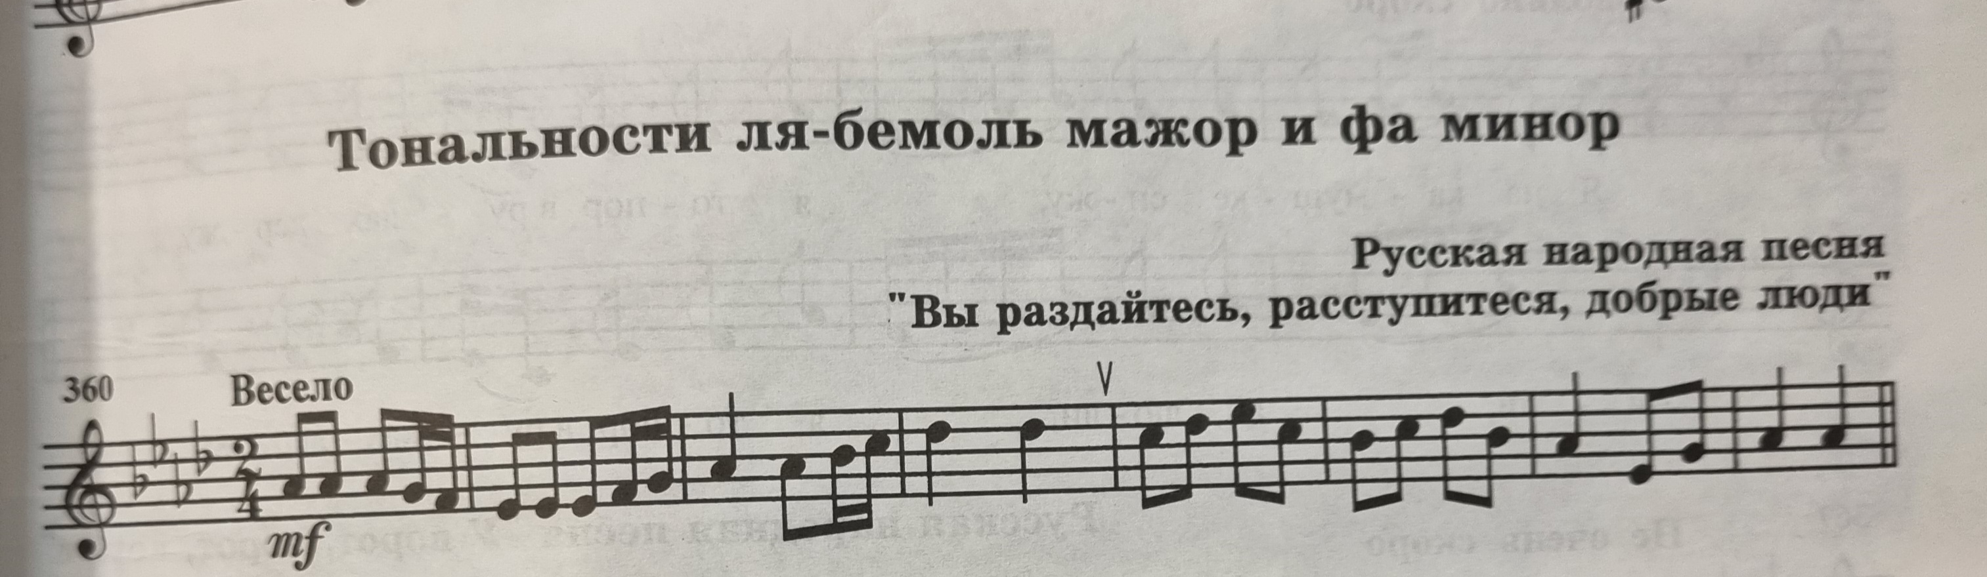

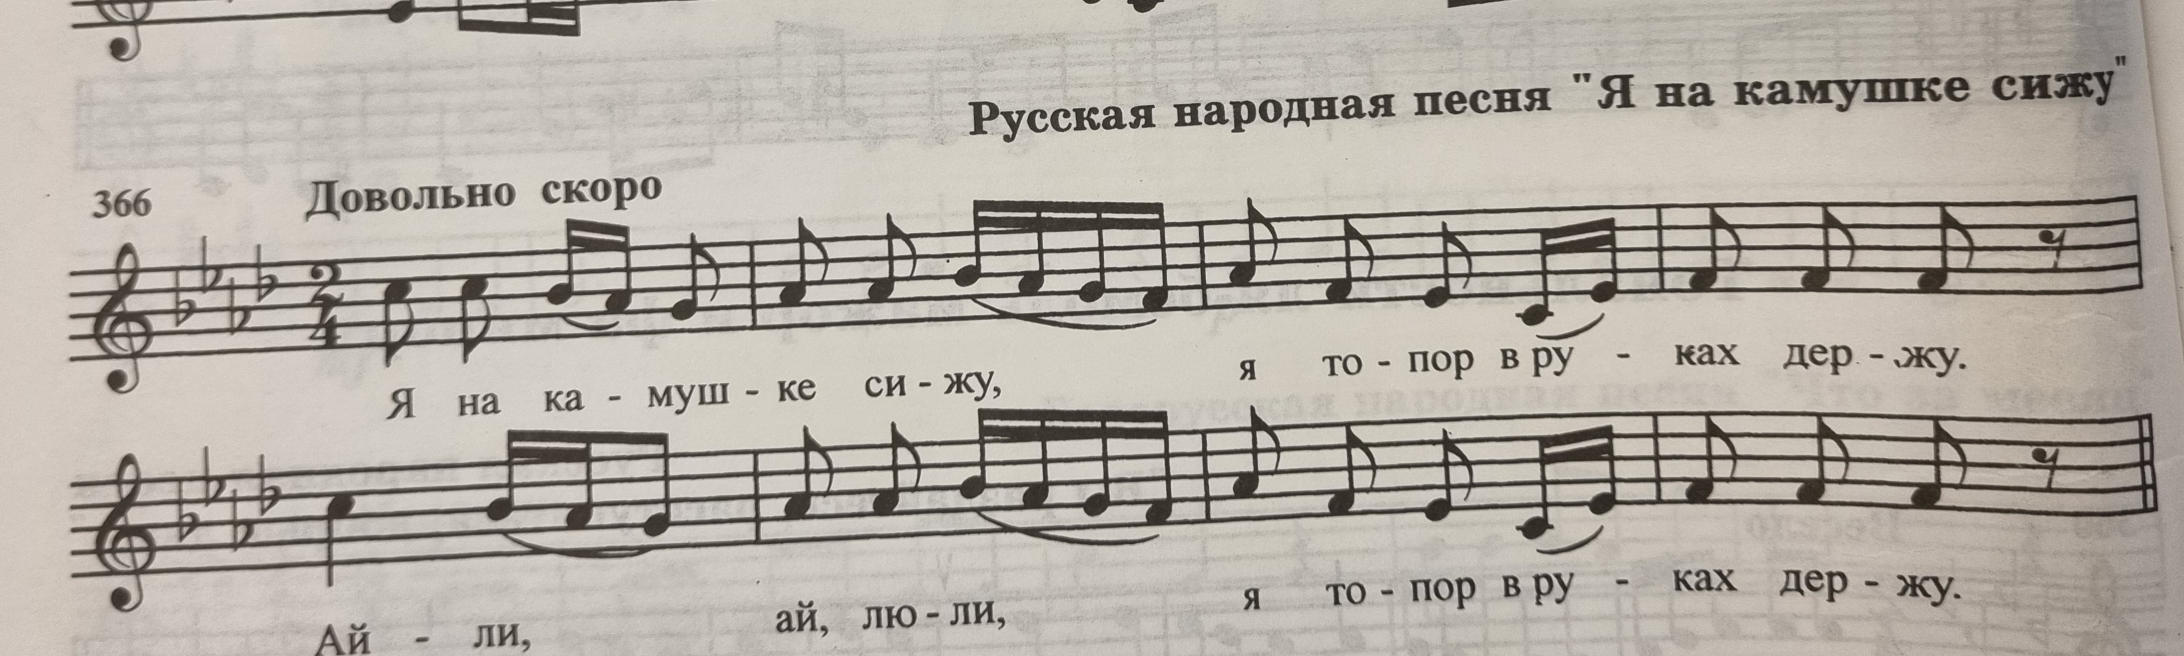

Письменных заданий нет, сосредоточьтесь на игре, пении заданного и повторении всех правил. Начинайте учить номера наизусть уже сейчас.

